**Страшное лицо войны**

**Узники концентрационных лагерей**

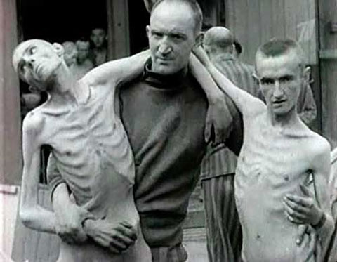

*На фото американский солдат с двумя узниками Эбензее*

Наше поколение лишь немного еще застало тех, кто видел войну взрослыми, плюс тех, кто познал ее ребенком. Проще понять и больше хочется знать, когда ты видишь людей, которые через это прошли. Так можно ощутить причастность к прошлому…

Мы решила написать об этом. Чтобы был хотя бы небольшой шанс понять, что творилось в концлагерях.

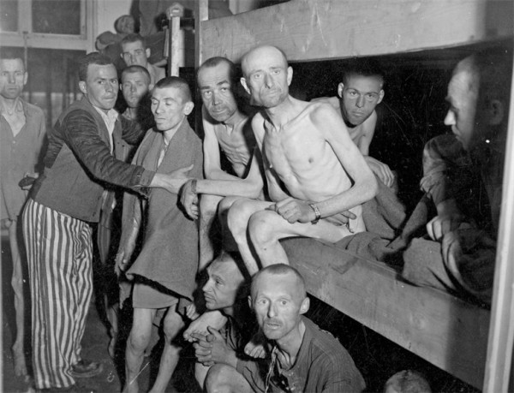

***Итак, давайте начнем с того, что в концлагерях держали мирное население и военнопленных. Иногда - отдельно, иногда и вместе.  Почему же люди не бежали?***

**Начнем с того, как они попадали в концлагерь.**

**Будущих узников собирали и сажали в грузовые вагоны. Их везли стоя, в духоте, без еды и питья. Многие умирали еще по дороге. Военнопленные попадали в лагеря тоже не в лучшем состоянии - все они были ранены, контужены, как вы знаете, никто в здравом уме сам в плен не шел. Итого, в лагерь уже прибывали ослабленные и обессиленные люди.**

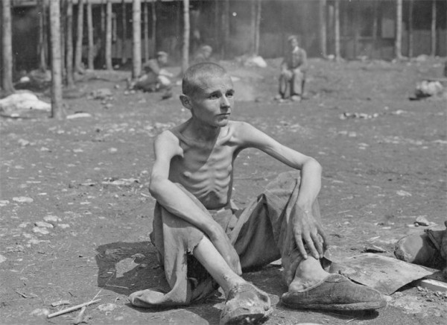

**По прибытии людей ждала первая селекция. Тех, кто поздоровей, оставляли в живых, кто слабее - отправлялся в душевые, а оттуда в крематорий. Вы сами понимаете, какой душ был вместо воды.**

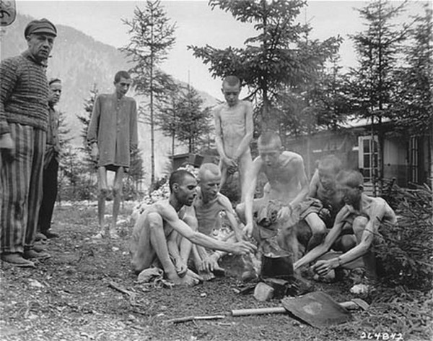

Оставшиеся люди отбывали трудовую повинность. Если кто-то думает, что это хоть немного похоже на нынешние нагрузки - он ошибается. Работали на убой, причем не в переносном смысле. Если кто плохо работал или грубил, срывался, его убивали. Узники постоянно находились под наблюдением. Но этого было мало. Помимо работы каждый вечер их могли заставить  маршировать по нескольку часов, распевая песни, или ползком добираться до барака. Все это под угрозой расстрела.

**Обычно концлагеря были окружены колючей проволокой под напряжением, а на вышках стояли солдаты с оружием - автоматами. Перестрелять из таких автоматов сотню человек было элементарно. Кстати, в концлагерях существовал такой вариант самоубийства - броситься на колючую проволоку.**

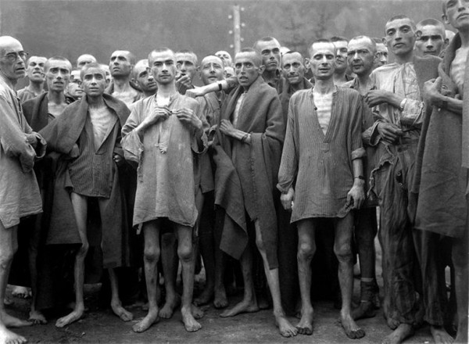

Вот как об этом говорил Виктор Франкл:

*Безвыходность ситуации, ежедневная, ежечасная, ежеминутная угроза гибели — все это приводило почти каждого из нас, пусть даже мельком, ненадолго, к мысли о самоубийстве. Но я, исходя из моих мировоззренческих позиций, о которых еще будет сказано, в первый же вечер, прежде чем заснуть, дал себе слово «не бросаться на проволоку». Этим специфическим лагерным выражением обозначался здешний способ самоубийства — прикоснувшись к колючей проволоке, получить смертельный удар тока высокого напряжения.*

**Нормы питания в месяц для советских военнопленных составляли: хлеб - 9 кг, мясо - 800 г, жиры -250 г, сахар 900 г. Остальным военнопленным полагалось мяса и жиров в два раза больше. Напоминаю - норма на месяц. Можете поделить на тридцать и представить, сколько люди получали в день при тяжелейшем физическом труде.**

Любого могли убить просто за то, что он не так посмотрел. Или на него не так посмотрели.

Тем не менее, попытки побега, конечно же, были.

**Самая массовая, известная в истории как Мюльфиртельская охота на зайцев.**

**В ночь (при минус 8 градусов) со 2 на 3 февраля 1945 года из барака № 20 (Блок смерти) немецкого концлагеря Маутхаузен, был совершён массовый побег, в котором участвовало около 500 человек, в основном советские пленные офицеры.**

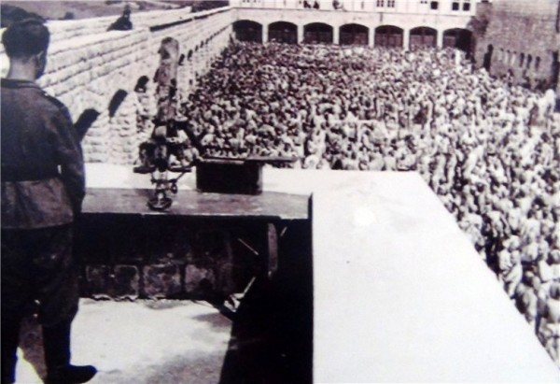

*Маутхаузен*

**В тот момент, когда одна часть заключённых забросала две охранные вышки различными предметами (барачными огнетушителями, камнями и палками), вторая группа с помощью намоченных одеял и частей одежды закоротило электрическую проволоку, что было решающим фактором для успешного побега.**

**Всего сбежать пыталось 419 человек. Сто из них были убиты еще в лагере. При этом в самом бараке оставалось около 75 лежачих заключенных, которые не могли бежать. Их тоже расстреляли. Большинство из беглецов были пойманы в первый же день после побега - они были слишком истощены, чтобы бежать. Их даже не расстреляли. Их забили до смерти, потому что нужно было сорвать агрессию, да и патроны тратить не хотели.**

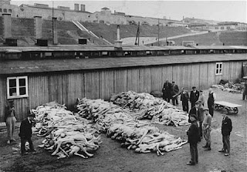

*Маутхаузен.*

**Как свидетельствуют документы из архива Маутхаузена:**

***«Трупы остались лежать там, где людей убили…»***

**Из сбежавших выжило 11 человек. Одиннадцать из четырех сотен. Вдумайтесь в это, пожалуйста. Они выжили только благодаря помощи местных жителей, которые под угрозой собственной гибели спрятали беглецов. Одной из таких местных стала  Анна Хакл, спрятавшая двух советских офицеров (Михаил Рыбчинский и Николай Цимколо).**

**Пожалуй, самым удачным можно считать побег группы Девятаева (десять человек), угнавших самолет. После побега все участники вернулись на фронт. А по окончании войны самого Девятаева посадили за измену родине. Позже, правда, амнистировали. И даже дали Героя Советского союза.**

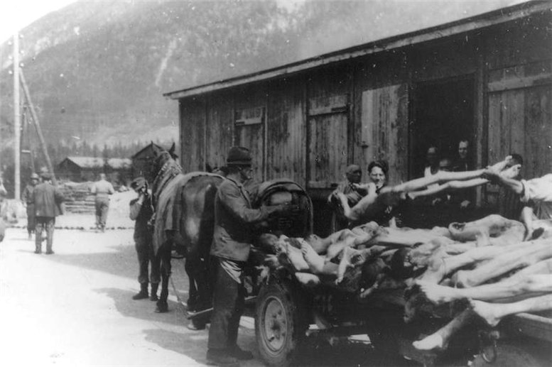

**Чтобы учесть и психологическую составляющую - очень важно прочесть книгу Виктора Франкла "Психолог в концлагере", где он описывает все переживания, с которыми узникам пришлось столкнуться в концлагере. Или прочитать Ремарковскую "Искру жизни".**

